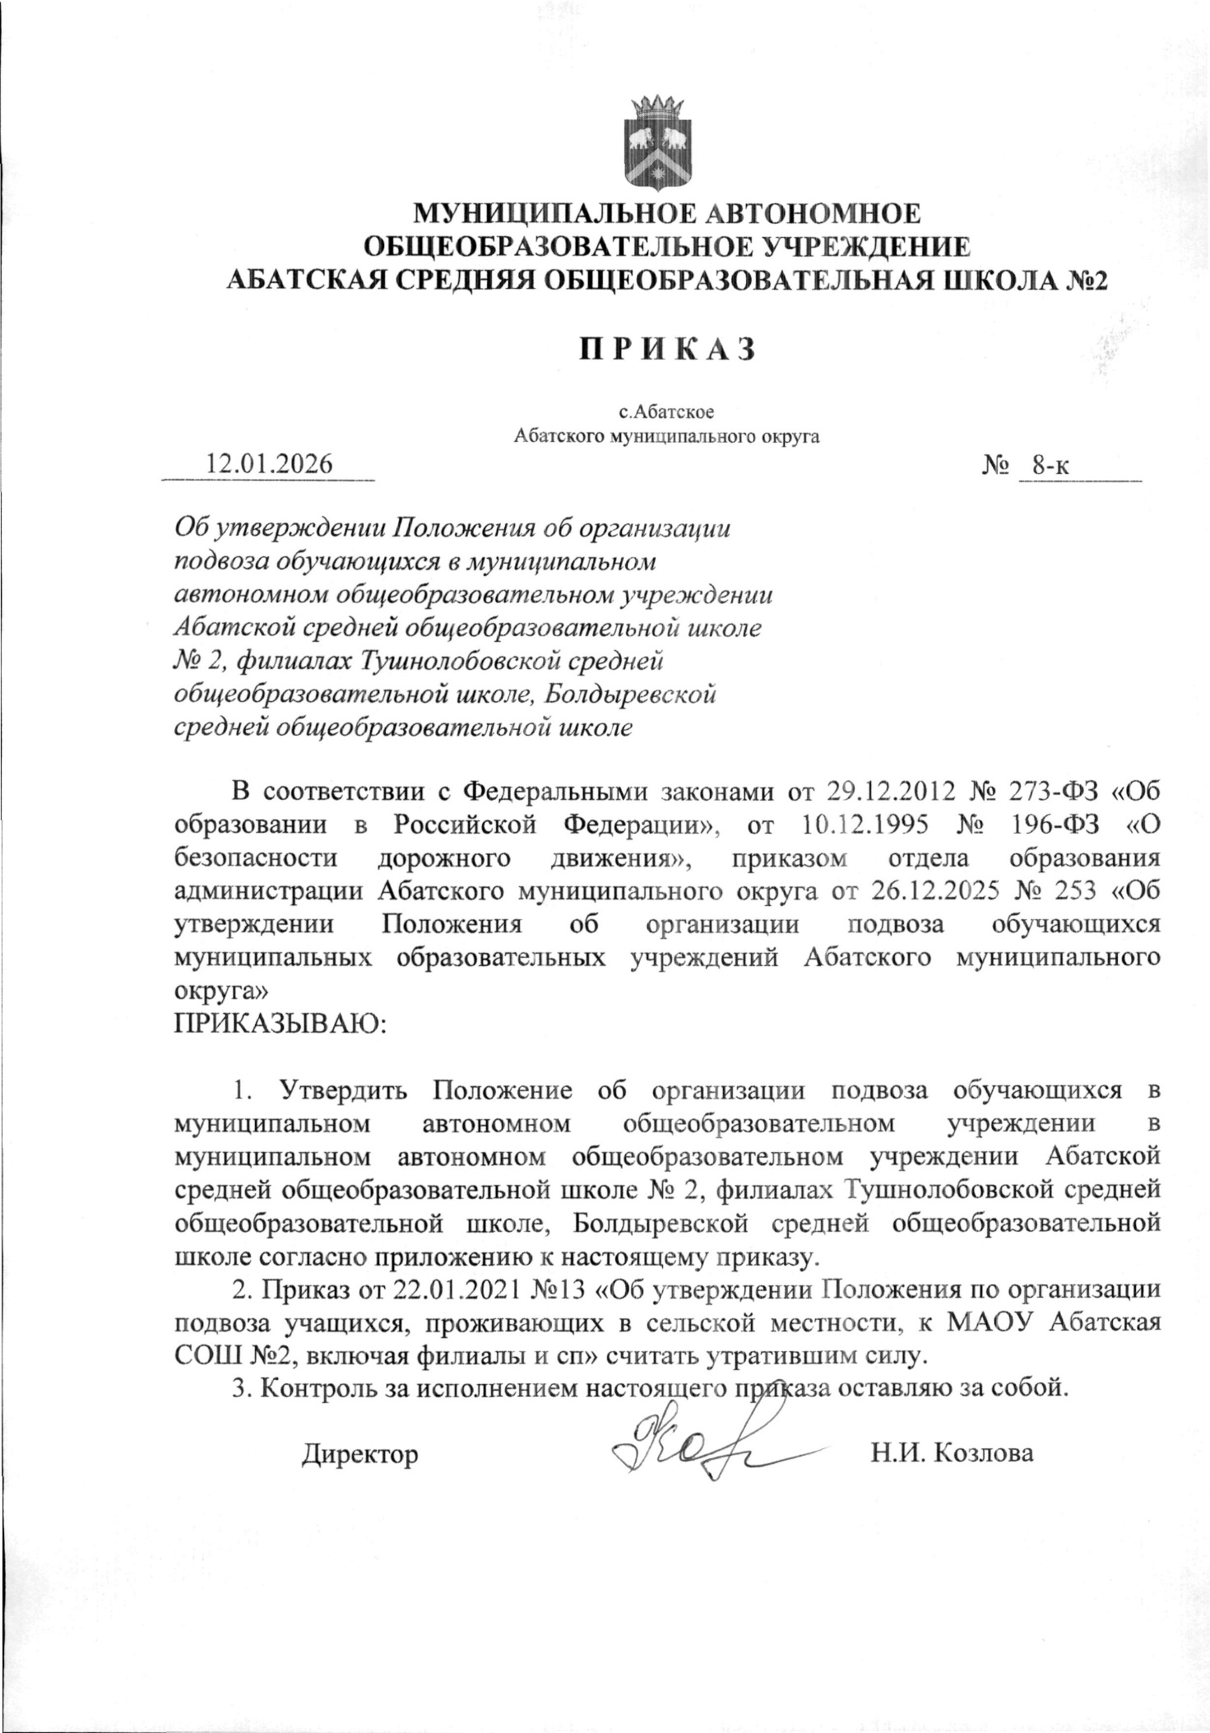

Приложение к приказу
от 12.01.2026 № 8-к

Положение
об организации подвоза обучающихся в муниципальном автономном общеобразовательном учреждении в муниципальном автономном общеобразовательном учреждении Абатской средней общеобразовательной школе № 2, филиалах Тушнолобовской средней общеобразовательной школе, Болдыревской средней общеобразовательной школе

1. Общие положения
1.1. Настоящее Положение об организации подвоза обучающихся в муниципальном автономном общеобразовательном учреждении в муниципальном автономном общеобразовательном учреждении Абатской средней общеобразовательной школе № 2, филиалах Тушнолобовской средней общеобразовательной школе, Болдыревской средней общеобразовательной школе (далее – Положение, образовательные учреждения) регулирует взаимоотношения участников подвоза обучающихся (далее – подвоз обучающихся, школьные перевозки) и определяет основные требования по повышению безопасности дорожного движения при организации подвоза обучающихся.
1.2. Положение разработано в соответствии с Федеральным законом от 29.12.2012 №273-ФЗ «Об образовании в Российской Федерации», Федеральным законом от 10.12.1995 №196-ФЗ «О безопасности дорожного движения», Постановлением Главного государственного санитарного врача от 28.09.2020 № 28 «Об утверждении Санитарных правил СП 2.4.3648-20 «Санитарно-эпидемиологические требования к организациям воспитания и обучения, отдыха и оздоровления детей и молодежи».
1.3. Подвоз обучающихся - регулярные, осуществляемые в течение учебного года специальные перевозки учащихся в образовательные учреждения, развоз учащихся по окончании занятий (организованных мероприятий), организованные перевозки групп учащихся при организации экскурсионных, развлекательных, спортивных, иных культурно-массовых мероприятий, а также на мероприятия, связанные с реализацией образовательной деятельности муниципальных общеобразовательных учреждений.
Подвоз обучающихся не относится к перевозкам общего пользования.
1.4. В целях организации подвоза обучающихся администрация Абатского муниципального округа предоставляет образовательным учреждениям на праве оперативного управления транспортные средства, оборудованные в соответствии с утвержденными требованиями к перевозке детей в транспортном средстве (далее - транспортные средства, школьные автобусы), и обеспечивает финансирование расходов образовательных учреждений при осуществлении подвоза обучающихся.

2. Организация подвоза обучающихся образовательных учреждений
2.1. Подвоз обучающихся осуществляется в соответствии с действующими нормативными правовыми актами по обеспечению безопасности организованной перевозки группы детей.
2.2. Основными требованиями при осуществлении подвоза являются:
- организованный подвоз к образовательным учреждениям и обратно, организованные перевозки групп детей при организации экскурсионных, развлекательных, спортивных, иных культурно-массовых мероприятий, а также на мероприятия, связанные с реализацией образовательной деятельности образовательных учреждений;
- обеспечение требований безопасности при перевозке обучающихся;
- выполнение законодательно установленных требований к стажу работы, уровню квалификации, состоянию здоровья, отсутствию административной ответственности за административные правонарушения в области дорожного движения, режиму труда и отдыха водителей транспортных средств, осуществляющих перевозку обучающихся;
- содержание транспортных средств в технически исправном состоянии, предупреждение отказов и неисправностей при их эксплуатации;
- обеспечение сохранности транспортных средств, условий подготовки к рейсу.
2.3. Директор муниципального автономного общеобразовательного учреждения Абатской средней общеобразовательной школы № 2 (далее – МАОУ Абатская СОШ № 2) в срок не позднее 2 месяцев до начала учебного года разрабатывает паспорт дорожной безопасности для осуществления подвоза обучающихся, включающий сведения, характеризующие маршрут (схема маршрута с указанием опасных участков, наличия линейных сооружений, расположение остановочных пунктов, расстояние между ними; расписание движения школьного автобуса с указанием времени прибытия, отправления в остановочных пунктах маршрута; характеристика дорожного покрытия на маршруте).
2.4. Паспорт дорожной безопасности утверждается директором МАОУ Абатская СОШ № 2 и согласовывается в отделе образования администрации Абатского муниципального округа и территориальном отделе государственной инспекции безопасности дорожного движения.
2.5. Директор МАОУ Абатская СОШ № 2 назначает в каждый автобус, используемый для организованной перевозки группы детей, лиц, сопровождающих детей в течение всей поездки (далее - сопровождающие лица). Если группа включает более 20 детей, минимальное количество сопровождающих лиц определяется из расчета их нахождения у каждой предназначенной для посадки (высадки) детей двери автобуса.
Допускается назначение одного сопровождающего лица, если группа включает 20 и менее детей и, если посадка (высадка) детей осуществляется через одну дверь автобуса.
2.6. Если в автобусе находятся несколько сопровождающих лиц, руководитель образовательного учреждения назначает из них ответственного за организованную перевозку группы детей по соответствующему автобусу, который осуществляет координацию действий водителя (водителей) и других сопровождающих лиц в указанном автобусе.
2.7. Если для организованной перевозки группы детей используется 2 автобуса и более, директор МАОУ Абатская СОШ № 2 назначает старшего ответственного за организованную перевозку группы детей, который осуществляет координацию действий водителей данных автобусов и ответственных по данным автобусам.
2.8. Директор МАОУ Абатская СОШ № 2 составляет список лиц помимо водителя (водителей), которым разрешается находиться в автобусе в процессе перевозки (далее - список), включающий в том числе:
- детей, включенных в состав группы, с указанием фамилии, имени, отчества (при наличии), возраста или даты рождения каждого ребенка, а также номеров контактных телефонов его родителей (законных представителей); сопровождающих лиц с указанием их фамилии, имени, отчества (при наличии) и номера контактного телефона;
- медицинского работника с указанием его фамилии, имени, отчества (при наличии) и номера контактного телефона (при возникновении условий, при которых организованная перевозка группы детей не допускается без медицинского работника).
2.9. Во время осуществления организованной перевозки группы детей у ответственного за организованную перевозку группы детей или старшего ответственного за организованную перевозку группы детей должны находиться копия уведомления о принятии отрицательного решения по результатам рассмотрения заявки на сопровождение автобусов автомобилем (автомобилями) подразделения Госавтоинспекции (при принятии такого решения) или уведомления об организованной перевозке группы детей и список, предусмотренный 2.8 настоящего Положения.
2.10. В случае неявки ребенка или иного лица, включенного в список, сведения о нем вычеркиваются из списка. Нахождение в автобусе помимо водителя (водителей) иных лиц, кроме тех, которые указаны в списках, не допускается. Контроль за соблюдением указанных требований возлагается на сопровождающих лиц.
2.11. Список, содержащий корректировки, считается действительным, если он заверен подписью лица, назначенного:
- ответственным за организованную перевозку группы детей, если для осуществления организованной перевозки группы детей используется 1 автобус;
- старшим ответственным за организованную перевозку группы детей, если для осуществления организованной перевозки группы детей используется 2 автобуса и более.

3. Требования к организации школьных перевозок
3.1. Школьные автобусы используются исключительно в целях, указанных в п.1.3. настоящего Положения.
3.2. Для осуществления организованной перевозки группы детей используется автобус, оборудованный ремнями безопасности.
3.3. К управлению автобусами, осуществляющими организованную перевозку группы детей, допускаются водители:
а) имеющие на дату начала организованной перевозки группы детей стаж работы в качестве водителя транспортного средства категории «D» не менее одного года из последних 2 лет;
б) прошедшие предрейсовый инструктаж в соответствии с правилами обеспечения безопасности перевозок автомобильным транспортом и городским наземным электрическим транспортом, утвержденными Министерством транспорта РФ в соответствии с абзацем вторым пункта 2 статьи 20 Федерального закона от 10.12.1995 №196-ФЗ «О безопасности дорожного движения»;
в) не привлекавшиеся в течение одного года до начала организованной перевозки группы детей к административной ответственности в виде лишения права управления транспортным средством или административного ареста за административные правонарушения в области дорожного движения.
3.4. При осуществлении организованной перевозки группы детей водитель обязан иметь при себе договор фрахтования (если организованная перевозка группы детей осуществляется по договору фрахтования) и документ, составленный в произвольной форме, содержащий сведения о маршруте перевозки, в том числе, о:
а) пункте отправления;
б) промежуточных пунктах посадки (высадки) (если имеются) детей и иных лиц, участвующих в организованной перевозке группы детей;
в) пункте назначения;
г) местах остановок для приема пищи, кратковременного отдыха, ночного отдыха (при многодневных поездках) - в случае организованной перевозки группы детей в междугородном сообщении.
3.5. В случае задержки отправления автобусов, осуществляющих организованную перевозку группы детей, организатор перевозки уведомляет об этом родителей (законных представителей) детей и иных лиц, участвующих в организованной перевозке группы детей, а также подразделение Госавтоинспекции, если им принималось решение о сопровождении данных автобусов патрульным автомобилем (патрульными автомобилями).
3.6. Во время движения автобуса дети должны быть пристегнуты к креслам ремнями безопасности, отрегулированными в соответствии с руководством по эксплуатации транспортного средства. Контроль за соблюдением указанного требования возлагается на сопровождающих лиц.
3.7. При движении автобуса, осуществляющего организованную перевозку группы детей, на его крыше или над ней должен быть включен маячок желтого или оранжевого цвета, обеспечивающий угол видимости в горизонтальной плоскости, равный 360 градусам.
3.8. В случае невозможности осуществления или продолжения осуществления организованной перевозки группы детей вследствие дорожно-транспортного происшествия, технической неисправности автобуса, болезни (травмы) водителя, возникших в процессе такой перевозки, либо выявления факта несоответствия автобуса установленным требованиям, либо выявления факта несоответствия водителя установленным организатор перевозки или фрахтовщик (при организованной перевозке группы детей по договору фрахтования) обязан принять меры по замене автобуса и (или) водителя.
3.9. Подменный автобус и подменный водитель должны соответствовать установленным требованиям.
3.10. При прибытии подменного автобуса и (или) подменного водителя документы, указанные в пункте 3.4. настоящего Положения, передаются водителю этого автобуса.
Водителем и ответственным (старшим ответственным) за организованную перевозку группы детей составляется акт замены автобуса и (или) водителя в произвольной форме с указанием причин замены автобуса и (или) водителя, даты и времени замены автобуса и (или) водителя, фамилий, имен, отчеств (при наличии) и номеров контактных телефонов лиц, подписавших такой акт.
3.11. Оригиналы документов хранятся организатором перевозки в течение 3 лет со дня завершения каждой организованной перевозки группы детей, во время которой произошло дорожно-транспортное происшествие, в результате которого пострадали дети, в иных случаях – в течение 90 календарных дней.
3.12. Инструкция по правилам безопасности для обучающихся при поездках в автобусе утверждена согласно приложению № 1 к настоящему Положению.
3.13. Инструкция сопровождающего при перевозке обучающихся утверждена согласно приложению № 2 к настоящему Положению.

Приложение №1
к Положению об организации подвоза обучающихся в муниципальном автономном общеобразовательном учреждении в муниципальном автономном общеобразовательном учреждении Абатской средней общеобразовательной школе № 2, филиалах Тушнолобовской средней общеобразовательной школе, Болдыревской средней общеобразовательной школе

Инструкция
по правилам безопасности для обучающихся
при поездках в школьном автобусе

1. Общие мероприятия по соблюдению безопасности.
1.1. Соблюдение данной инструкции обязательно для всех обучающихся, пользующихся автобусными перевозками, организуемыми образовательными учреждениями.
1.2. К поездкам допускаются обучающиеся, прошедшие инструктаж по технике безопасности.
1.3. Обучающиеся обязаны выполнять требования специально назначенного взрослого сопровождающего лица по соблюдению порядка и правил проезда в автобусе для перевозки обучающихся.

2. Мероприятия по соблюдению безопасности перед началом поездки и во время посадки.
2.1. Перед началом поездки обучающиеся обязаны:
- пройти инструктаж по технике безопасности при поездках;
- ожидать подхода автобуса в определенном месте сбора, не выходя на проезжую часть дороги;
- соблюдая дисциплину и порядок, собраться у места посадки;
- по распоряжению сопровождающего пройти проверку наличия участников поездки;
- не выходить навстречу приближающемуся автобусу;
- после полной остановки автобуса, по команде сопровождающего, войти в салон, занять место для сидения. Первыми в салон автобуса входят самые старшие ученики. Они занимают места в дальней от водителя части салона;
- отрегулировать ремень безопасности и пристегнуться им.

3. Мероприятия по соблюдению безопасности во время поездки.
3.1. Во время поездки обучающиеся обязаны соблюдать дисциплину и порядок. Обо всех недостатках, отмеченных во время поездки, они должны сообщать сопровождающему.
3.2. Обучающимся запрещается:
- загромождать проходы сумками, портфелями и другими вещами;
- отстегивать ремень безопасности;
- вставать со своего места, отвлекать водителя разговорами и криком;
- создавать ложную панику;
- без необходимости нажимать на сигнальную кнопку;
- открывать окна, форточки и вентиляционные люки.

4. Мероприятия по соблюдению безопасности в аварийных ситуациях.
4.1. При плохом самочувствии, внезапном заболевании или в случае травматизма обучающийся обязан сообщить об этом сопровождающему (при необходимости подать сигнал при помощи специальной кнопки).
4.2. При возникновении аварийных ситуаций (технической неисправности, пожара и т.п.) после остановки автобуса по указанию водителя дети должны под руководством сопровождающего лица быстро и без паники покинуть автобус и удалиться на безопасное расстояние, не выходя при этом на проезжую часть дороги.
4.3. В случае захвата автобуса террористами обучающимся необходимо соблюдать спокойствие, без паники выполнять все указания сопровождающих лиц.

5. Мероприятия по соблюдению безопасности по окончании поездки.
5.1. По окончании поездки обучающийся обязан:
- после полной остановки автобуса и с разрешения сопровождающего выйти из транспортного средства. При этом первыми выходят обучающиеся, занимающие места у выхода из салона;
- по распоряжению сопровождающего пройти проверку наличия участников поездки;
- не покидать место высадки до отъезда автобуса.

Приложение №2
к Положению об организации подвоза обучающихся в муниципальном автономном общеобразовательном учреждении в муниципальном автономном общеобразовательном учреждении Абатской средней общеобразовательной школе № 2, филиалах Тушнолобовской средней общеобразовательной школе, Болдыревской средней общеобразовательной школе

Инструкция
сопровождающего при перевозке обучающихся образовательного учреждения

1. Сопровождающий подчиняется непосредственно директору образовательного учреждения.
2. Сопровождающий обязан:
2.1. проводить инструктаж с обучающимися с занесением записи об инструктаже в журнал регистрации инструктажа:
- о правилах безопасного поведения в местах сбора и во время ожидания автобуса;
- о порядке посадки и высадки из автобуса;
- о порядке эвакуации из салона автобуса;
- о правилах поведения во время движения и остановки автобуса;
- о поведении при возникновении опасных и чрезвычайных ситуаций во время
перевозок (ДТП, пожар, захват автобуса террористами, вынужденная остановка, поломка автобуса и т.д.);
- о правилах пользования оборудованием салона: вентиляционными люками, сигналом требования остановки автобуса.
2.2. вести журнал учёта ежедневного подвоза обучающихся;
2.3. иметь на каждую поездку список лиц помимо водителя (водителей), которым
разрешается находится в автобусе в процессе перевозки, утверждённый директором школы;
2.4. требовать от обучающихся использовать удерживающие устройства в ходе движения автобуса (пристегнуть ремни безопасности);
2.5. контролировать положение окон в салоне автобуса, которые при движении должны быть в закрытом положении;
2.6. контролировать количество обучающихся в салоне автобуса, количество обучающихся вместе с сопровождающим, не должно превышать число оборудованных для сидения мест;
2.7. не допускать в автобус лиц, не включенных в список лиц, которым разрешается находится в процессе перевозки.
2.8. организовать в случае необходимости оказание первой помощи до оказания медицинской помощи;
2.9. уметь пользоваться средствами тушения пожара (огнетушитель), знать их место нахождения в салоне автобуса, знать правила поведения при пожаре;
2.10. в случае возникновения чрезвычайных ситуаций на маршруте движения автобуса незамедлительно сообщить директору образовательной организации, в случае дорожно-транспортного происшествия сопровождающий обязан незамедлительно сообщить в медицинское учреждение, полицию, руководителю образовательного учреждения.
2.11. принять меры для отстранения водителя от управления автобусом при видимых признаках алкогольного или иного опьянения и сообщить о случившемся руководителю образовательного учреждения;
2.12. должен находиться на передней площадке салона при движении автобуса;
2.13. должен производить посадку и высадку обучающихся только после полной остановки автобуса;
2.14. должен убедиться перед началом движения автобуса, что количество
обучающихся не превышает число посадочных мест, все пассажиры пристегнуты ремнями безопасности, окна с левой стороны закрыты, и подать команду на закрытие дверей;
2.15. обязан обеспечить во время движения автобуса порядок в салоне, не допускать подъем обучающихся с посадочных мест и хождение по салону.
2.16. обязан выходить первым из салона автобуса при высадке обучающихся, после чего направлять обучающихся вправо по ходу движения за пределы проезжей части.
3. Сопровождающий несет ответственность в установленном законом порядке в случае неисполнения либо ненадлежащего исполнения определенных настоящей инструкцией обязанностей.

